CAPITULO III

Arquitectura

**USER STORIES**

Los User Stories se encarga de incluir principalmente los objetivos y motivaciones del usuario.

**User Stories Jefes/Administrador/Dueño**







**User Stories Gestor/Agente**





**Diagrama de flujo entre Wireframes(Supervisor/Administrador)**

A continuación el diagrama, se encarga de mostrar el flujo de navegación del usuario Administrador/Supervisor/Dueño en el aplicativo Web.

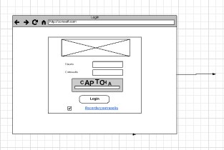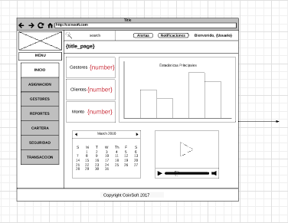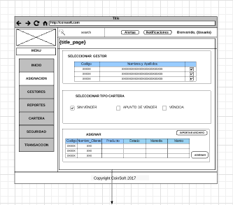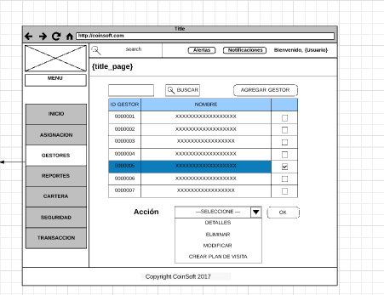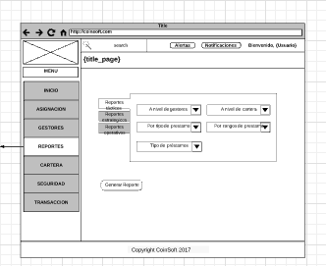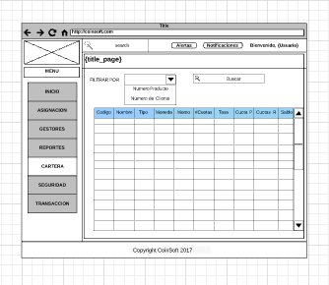

**Diagrama de flujo entre Wireframes(Gestor/Agente)**

El siguiente diagrama, muestra la estructura por la cual navegara el usuario Gestor/Agente.

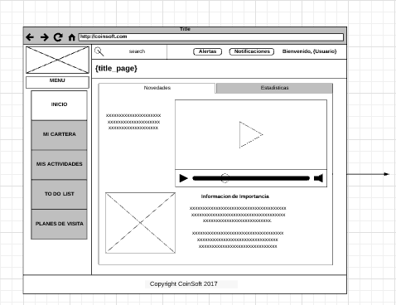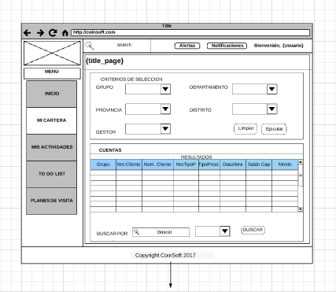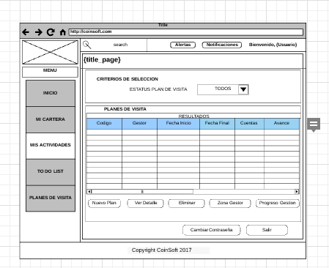

**Diagrama de flujo entre Wireframes Mobile (Supervisor/Administrador)**

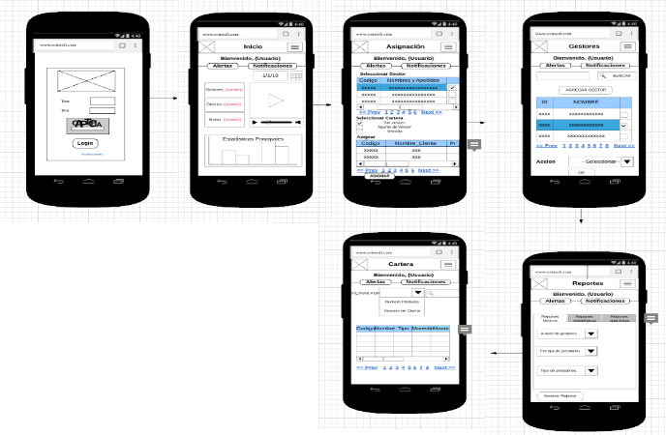

**Diagrama de flujo entre Wireframes Mobile(Gestor/Agente)**

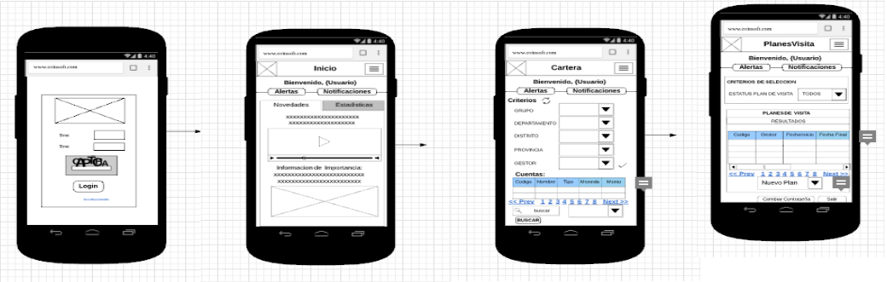

**WireFrames DeskTop**

**Administrador/Supervisor/Dueño:**

<https://www.lucidchart.com/invitations/accept/8e45d7dd-db87-496c-b2d1-63c0eed44d68>

**Gestor/Agente:**

<https://www.lucidchart.com/invitations/accept/ce4e8f15-73c4-4e76-bfa1-44b409f387c5>

**WireFrames Movil**

**Administrador/Supervisor/Dueño:** <https://www.lucidchart.com/invitations/accept/be8335f3-e2ef-47e0-9a2f-a58450d58330>

**Gestor/Agente:**

<https://www.lucidchart.com/invitations/accept/8e45d7dd-db87-496c-b2d1-63c0eed44d68>

**Diagrama de Base de Datos**

El diagrama de base de datos del WebApplication reúne todas las tablas necesarias para el adecuado almacenamiento de la información, tanto como para los Administradores/Jefes/Dueños, como para los Gestores/Agentes y para las principales operaciones como Transacciones. También, para almacenar los datos principales de los clientes como Dirección, teléfonos, etc.

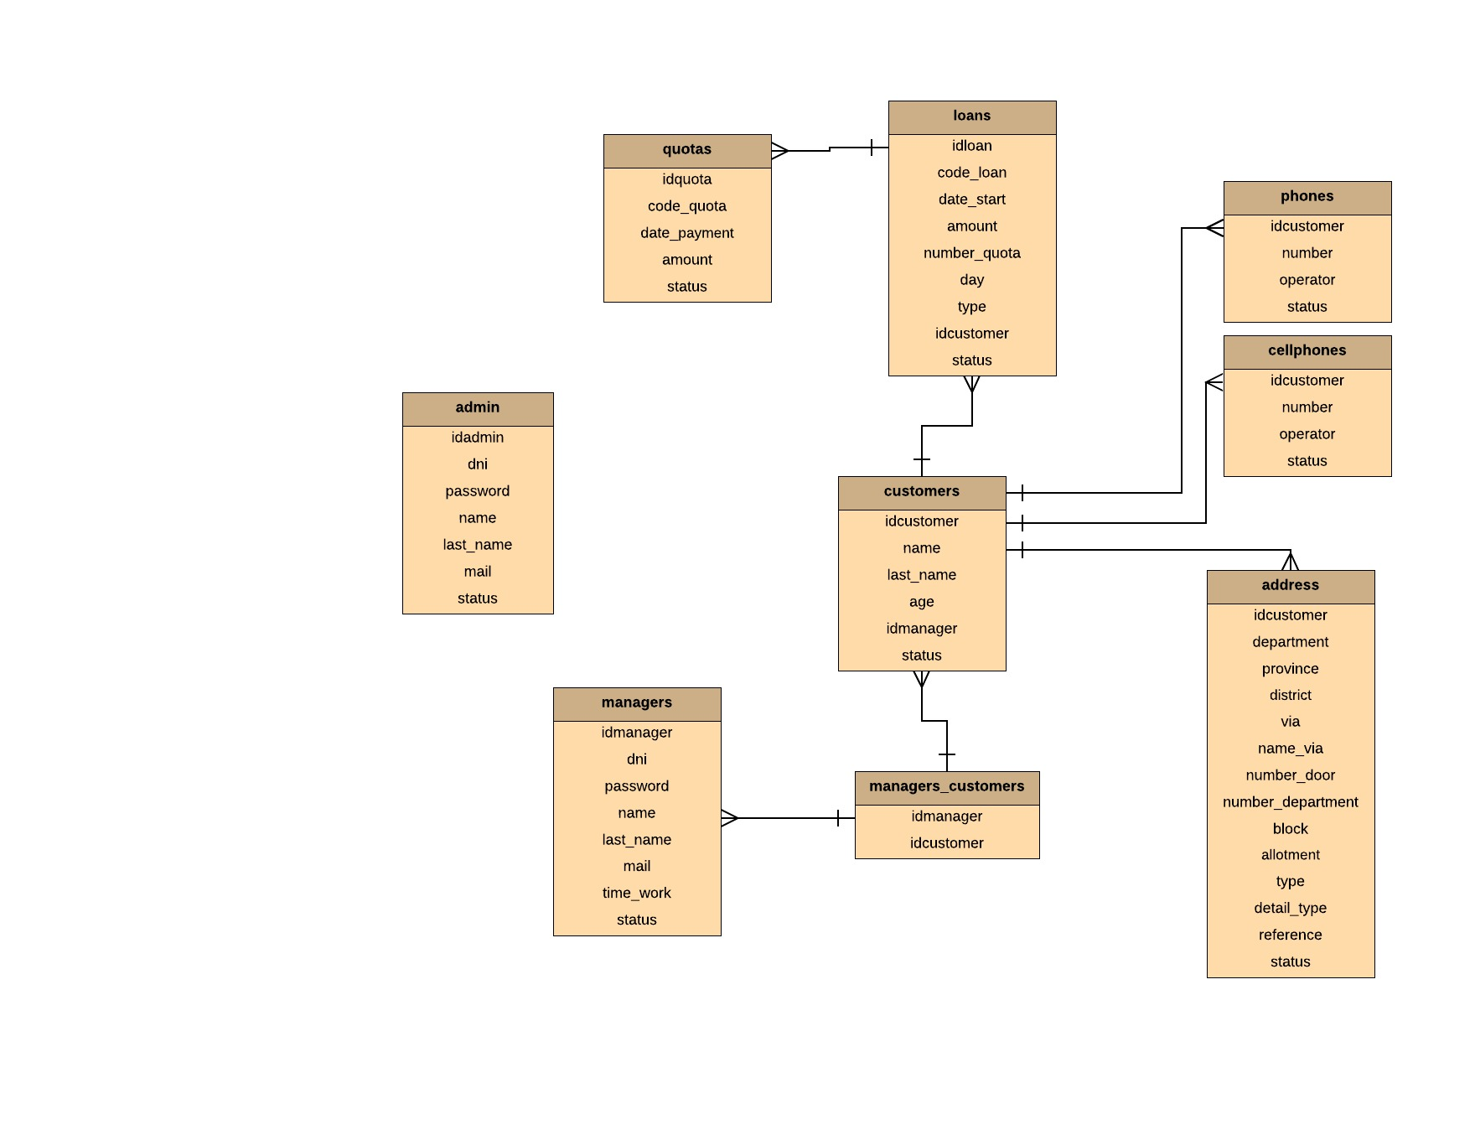

**Product Backlog**

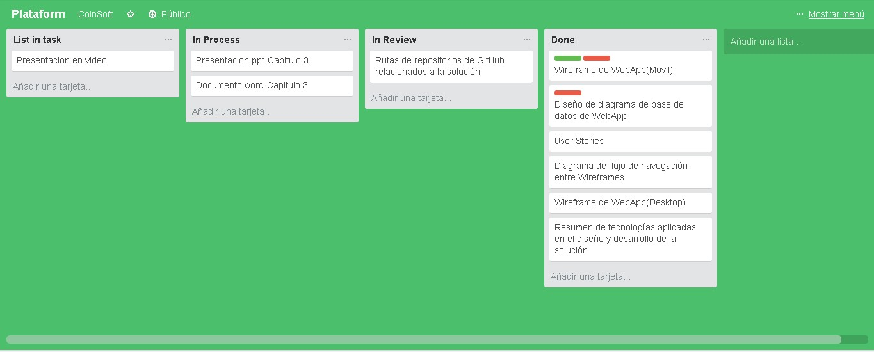

<https://trello.com/b/8hUfBFMb/plataform>

**Resumen de tecnologías**

Las tecnologías que se están aplicando e influyen en el desarrollo del WebApplication **CoinSoft,** son las siguientes:

Uxpressias, para el modelamiento del Journey Map: <https://uxpressia.com/>

Xtensio, para realizar los UserPersona: <https://xtensio.com/>

Lucidchart, para el diseño de los Wireframes, y el Modelamiento de la base de datos: <https://www.lucidchart.com/>

Trello, para realizar el Backlog: <https://trello.com/b/8hUfBFMb>

**Rutas de repositorio de GitHub relacionados a la solución**

Github, repositorio de los avances del proyecto:

<https://github.com/4teamsoft>